Cnavas

Software Architecture Document

王广泽 王中禹 张一帆 李沅津 张洪范

21/10/2019

1. Instruction

使用html css ajax 等技术开发集登陆 查询选课 课程管理 上传下载 讨论评分等功能的教务关理系统

1. use-case view

2.1 actors

用户：学生 教师 管理员

客户端：呈现操作界面 建立连接 发送请求

服务器：响应请求 执行逻辑操作 返回结果

数据库：存储数据

2.2 Use-Case Realizations

登陆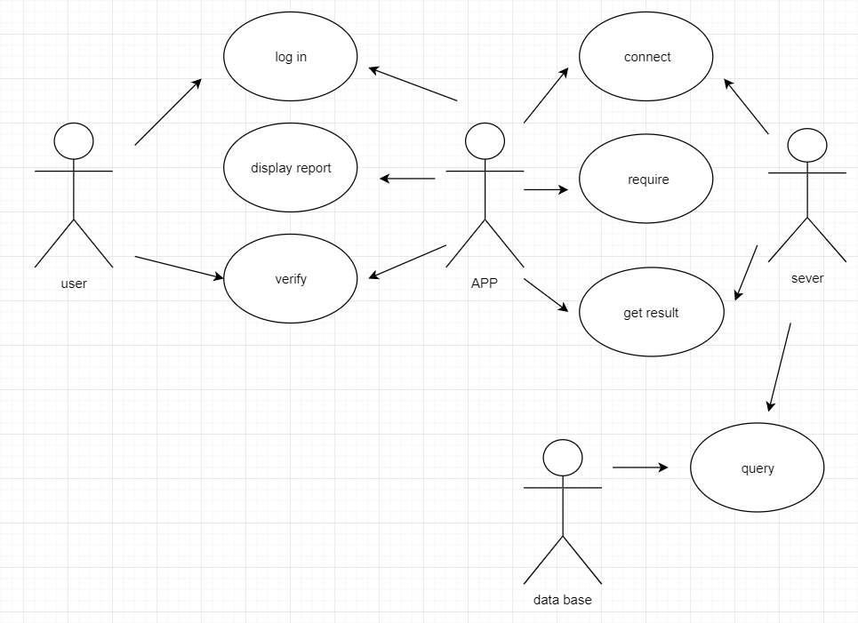

查询课表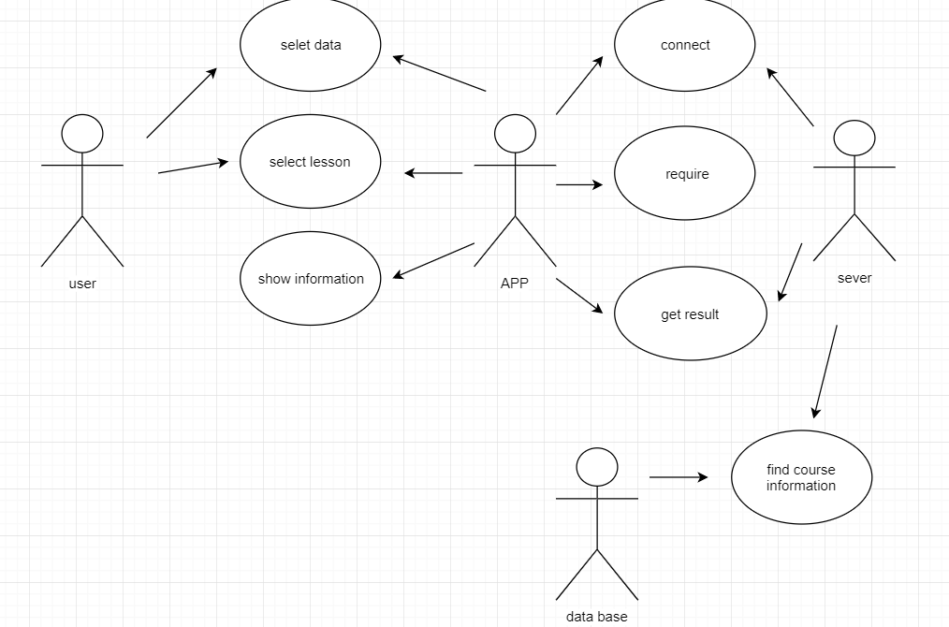

上传 下载、

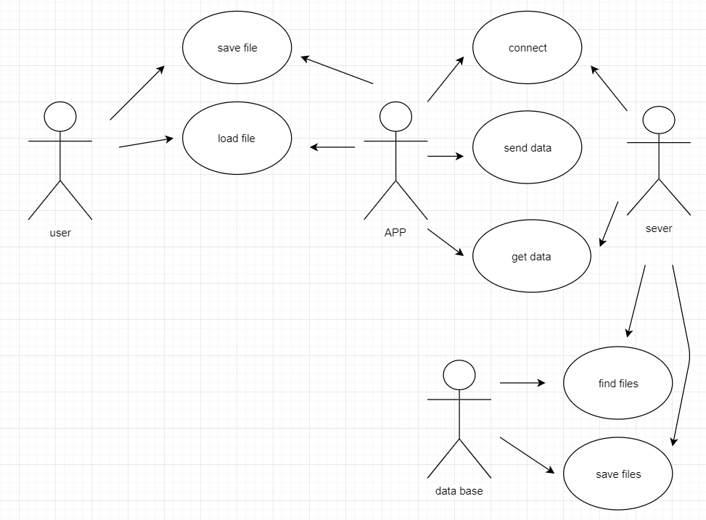

讨论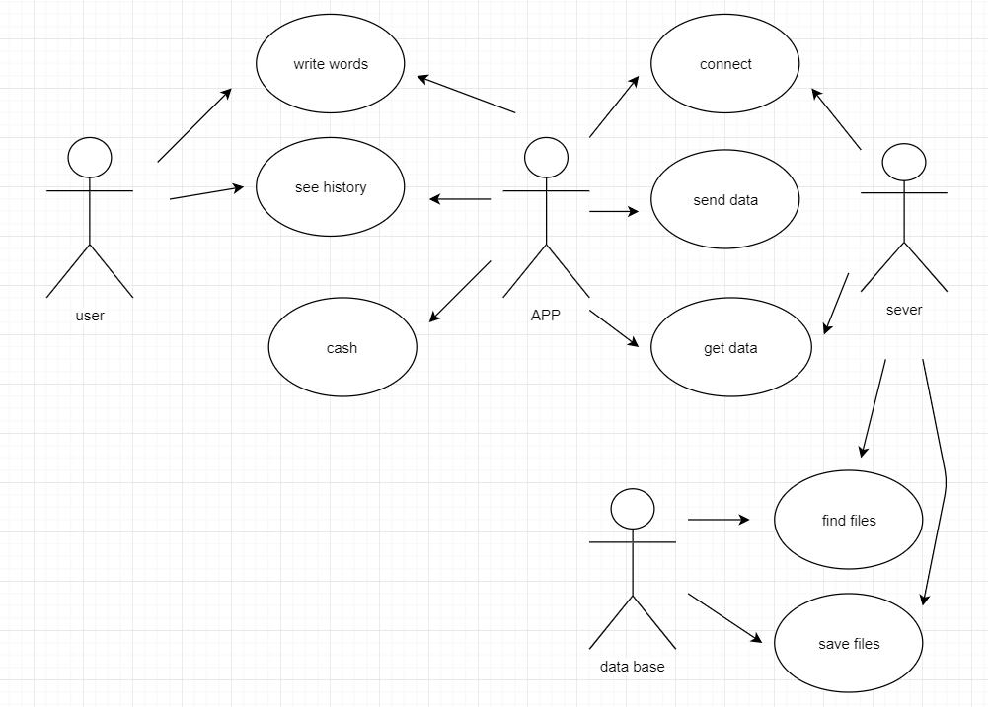

3 logical view

登陆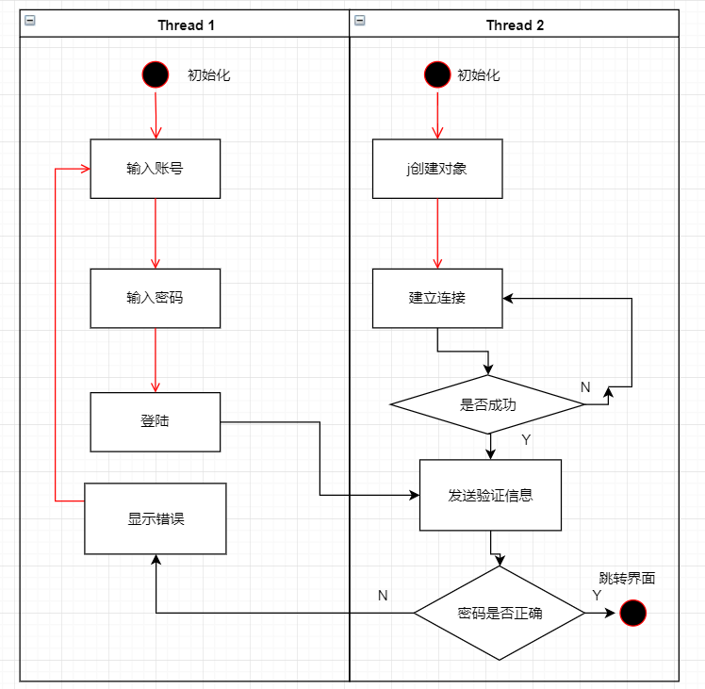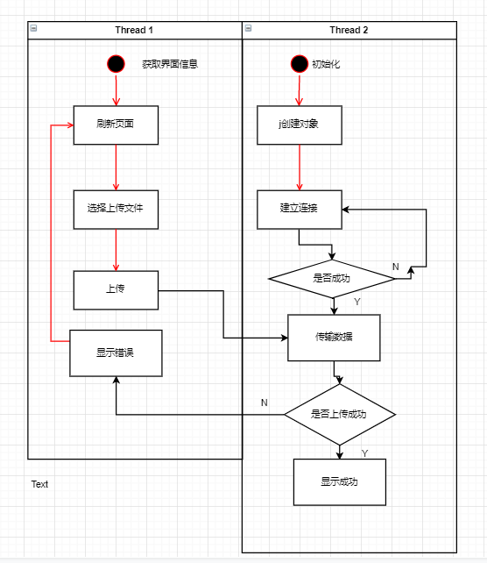查询课程信息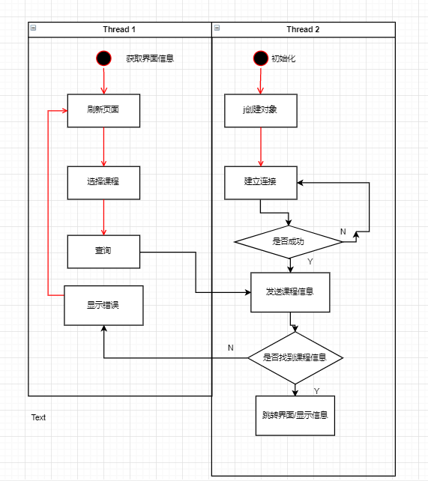

上传文件